假期前，我们主要任务是完成开题报告，需求分析，并进行系统的数据库设计和界面设计。网上的周记请根据我的指导记录正常填写。

需求分析文档具体要求如下：结合下面的图例来完成文档，本月底前提交。内容包括：

1. 功能需求（画功能层次图，用例图和用例描述）
2. 数据需求（画E-R图或领域模型图，转换关系表并创建数据库）
3. 开发软硬件环境需求，及系统运行环境需求
4. 可行性分析

假期需要完成的任务，至少完成功能层次图中的一个功能模块（或子系统）的功能，开学来演示。还要完成系统设计部分文档，包括如下内容：

1. 体系结构设计：绘制体系结构图
2. 功能设计：绘制顺序图（时序图）和类图
3. 页面布局设计：画出页面布局图即可
4. 数据库设计：设计数据库中的各个数据表结构。

下面是各种图的示例。

1. 功能层次图样例，供参考

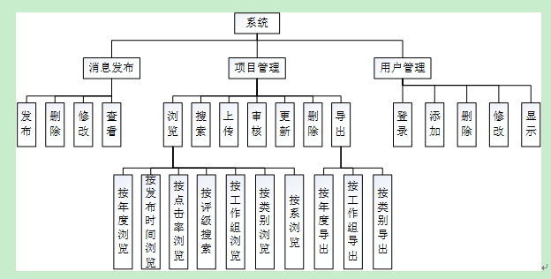

1. 用例图和用例描述样例，供参考

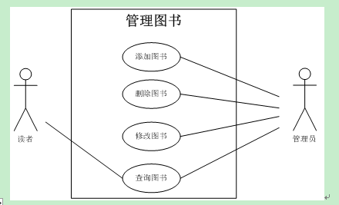

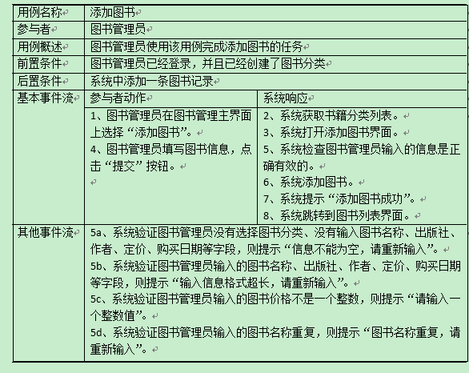

1. E_R图或领域模型均可（领域模型可以使用powerDesigner）

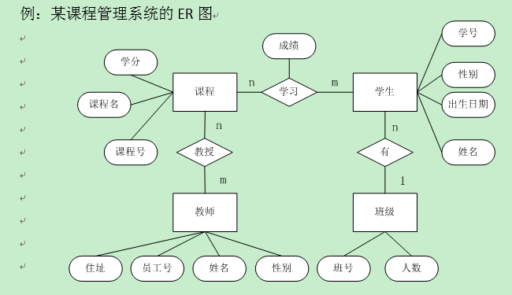

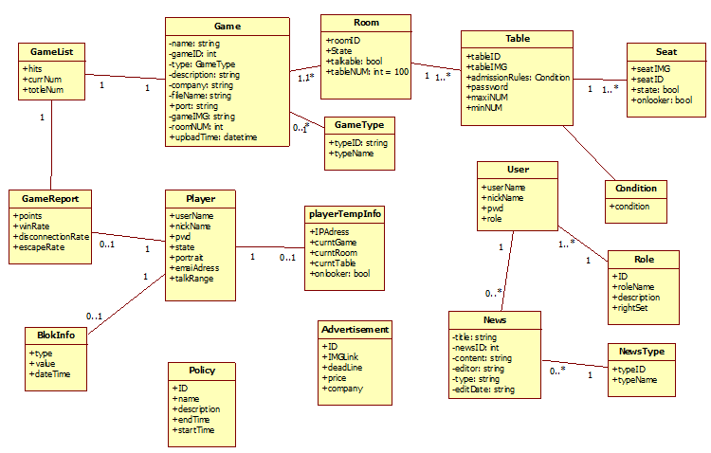

1. 体系结构图示例供参考

例子1 从分层体系结构角度展示

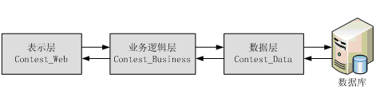

例子2 从拓扑结构来展示

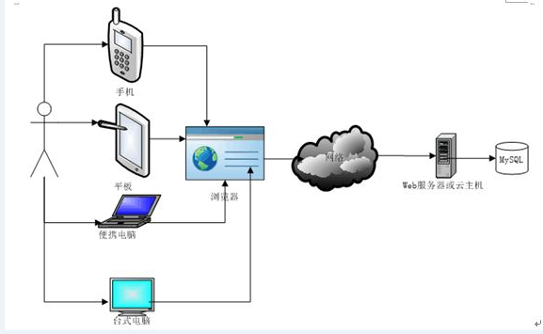

1. 顺序图及类图示例供参考

顺序图样例

某游戏网站系统的类图



类中的属性和方法列表说明

|  |  |  |  |
| --- | --- | --- | --- |
| **类名** | **字段/方法** | | **说明** |
| Game | 字段 | int gameID | 游戏编号 |
| string name | 游戏名称 |
| int type | 游戏类型，包括1射击类、2益智类、3棋牌类等。 |
| string description | 游戏内容介绍，也可包括简单玩法。 |
| string company | 游戏提供商的名称。 |
| string fileName | 游戏可执行文件名。 |
| string gameIMG | 游戏图标文件的名称。 |
| int roomNUM | 房间个数 |
| datetime uploadTime | 游戏上传时间 |
| string port | 游戏端口号。由游戏提供商在XML文件中提供修改的接口。这个XML文件是由游戏平台系统提供给游戏提供商的规范。（后续版本完成） |
| 方法 | bool checkGameName(string gameName) | 验证游戏名称是否已被使用 |
| list<Game> getGames() |  |
| int addGame(Game aGame) | 添加游戏 |
| int delGame(int gameID) | 删除游戏 |
| list<Game> getGamesTop5() | 查看最新上传的5个游戏 |
| Game getGameDetail（int gameID） | 浏览游戏 |

1. 页面布局图示例供参考

一个首页页面布局样例



1. 数据表 示例供参考

表4.1 Students

|  |  |  |  |  |
| --- | --- | --- | --- | --- |
| **数据名称** | 长度 | 数据类型 | 主/外键 | 说明 |
| student_id | 11 | char | 主键 | 标识 |
| student_name | 20 | varchar |  | 姓名 |
| student_password | 20 | varchar |  | 密码 |
| student_sex | 1 | int |  | 性别 |
| student_age | 3 | int |  | 年龄 |
| student_phone | 20 | char |  | 联系电话 |
| student_email | 30 | varchar |  | 邮箱 |
| student_qq | 20 | char |  | QQ |
| student_education | 1 | int |  | 教育水平 |
| class_id | 20 | char | 外键 | 班级 |